UNIVERSIDADE FEDERAL DO RIO GRANDE DO SUL
INSTITUTO DE INFORMÁTICA

Guilherme krüger Araujo
150821

Trabalho 3 – Fluxo s-t máximo

Prof. Dr. Marcus Ritt

Porto Alegre, dezembro de 2012.

Tarefa
Implementar o algoritmo de Ford-Fulkerson com a estratégia do “caminho mais gordo” (fattest path) s-t e verificar a complexidade do algoritmo experimentalmente.

Solução
Foi implementado o algoritmo de Ford-Fulkerson que busca o caminho de maior gargalo para aumentar o fluxo. Essa busca foi implementada com uma modificação do algoritmo de Dijkstra, que ao invez de buscar o menor somatório das distâncias, busca o maior entre as menores distancias dos caminhos.
Poucas alterações foram necessárias para isso. No momento de realizar insert ou update, o valor da distancia deve ser o menor entre o atual e a distance entre os nodos (altera linhas 11 e 14 do algoritmo 1.3 das notas de aula). Alem disso o heap foi alterado para ser um max heap (basicamente inverter as comparações).
Com isso, sendo U o limite superior da capacidade de um arco, o algoritmo termina em no máximo O(m log_{m}U) passos. E tem complexidade O( (n log n + M) m log_{m}U).

Ambiente de teste
Os resultados foram obtidos num notebook, com processador Intel® Core™ i3-2310M CPU @ 2.10GHz × 4, e 4 GB de RAM. Rodando Ubuntu 12.10 64bits.

Resultados e Discussão
Foram realizados experimentações gerando grafos aleatórios com o programa washington.c, do tipo mesh, com limite superior da capacidade de um arco fixo (10000) e 'r' e 'c' variando de 5, 6, 7, …, 40 (Figura 1). Para cada configuração de grafo, eles foram gerados e resolvidos 10 vezes pelo programa implementado (ford-fulkerson.cpp). Com os dados obtidos foi calculada a média do número de iterações do laço principal do algoritmo de Ford-Fulkerson, gerando um gráfico com o crescimento dessas iterações em relação ao número de passos máximos esperados O(m log_{m}U), Figuras 2 e 3. Tambem foi traçado um gráfico com o tempo médio de execução divido pela complexidade esperada O( (n log n + M) m log_{m}U) , Figura 4.
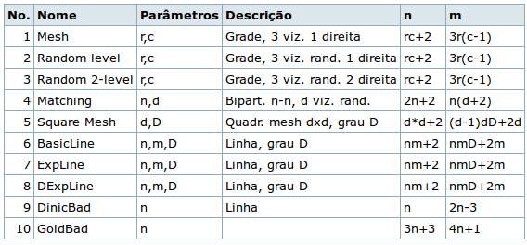Figura 1: Descrição dos tipos de grafos gerados por washington.c
Figura 2: Crescimento das iterações, com máximo e mínimo.
Figura 3: Crescimento das iterações e limite esperado
Pelos resultados da Figura 2 e 3, é possível visualizar claramente que o algoritmo implementado respeita o limite. Tendo inclusive pequena amplitude entre a máxima e a mínima, indicadas no gráfico pelos traços verticais.

Figura 4: Tempo de execução sobre a complexidade esperada

Na Figura 4, podemos ver que a curva se aproxima de uma constante, a medida que crescem o eixo X (número de arestas). O que demonstra que o algoritmo respeita a complexidade esperada O( (n log n + M) m log_{m}U).

Conclusão
Foi possível verificar na prática o desempenho do algoritmo de Ford-Fulkerson que usa o caminho mais gordo para aumentar o fluxo. Ficou claro que ele respeita a complexidade esperada.

